

Автомобильный видеорегистратор

SHO-ME HD330-LCD

Руководство пользователя

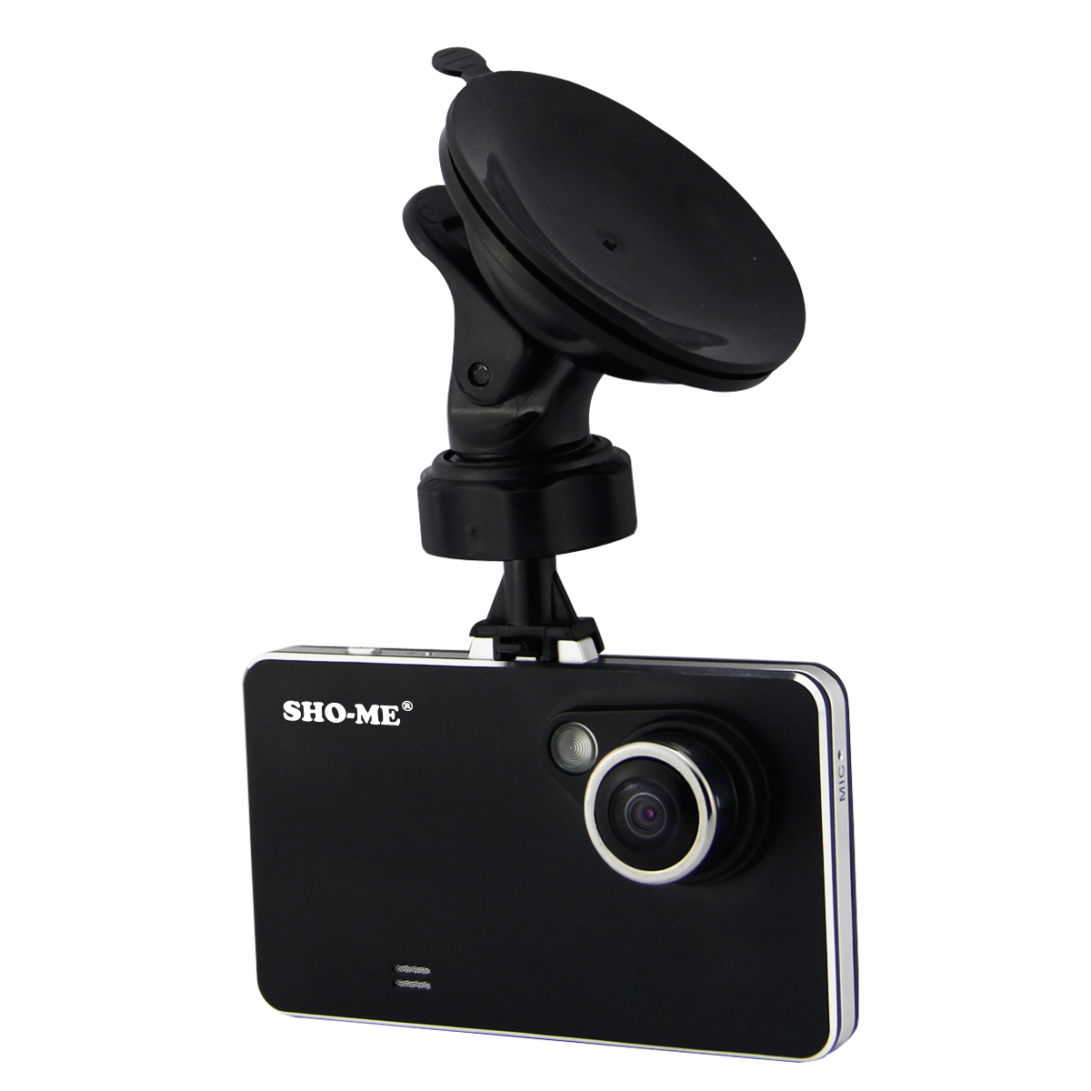

Благодарим Вас за приобретение автомобильного видеорегистратора SHO-ME HD330-LCD. Это удобное устройство, оснащенное всеми необходимыми функциями, ведет запись происходящего на дороге и при возникновении нештатных ситуаций станет надежным помощником в разрешении споров. Удобный дисплей 2,7 дюйма позволяет просматривать записанные файлы прямо на устройстве, а интуитивно понятное меню обеспечивает легкое управление.

Внимательно прочитайте данное руководство и сохраните его для последующего обращения. Производитель может менять набор характеристик без предупреждения.

Внешний вид видеорегистратора
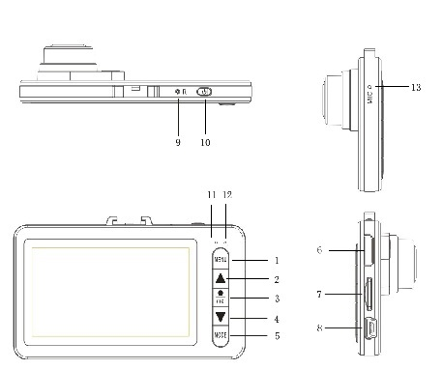
1) Кнопка Меню 2) Кнопка Вверх 3) Кнопка Запись/ОК
4) Кнопка Вниз 5) Кнопка Режим (Mode) 6) Выход HDMI
7) Слот для карты 8) Вход USB 9) Кнопка Reset
10) Кнопка Вкл./Выкл. 11) Индикатор работы
12) Индикатор зарядки 13) Микрофон

Функции кнопок
Кнопка Вверх: В меню – выбор параметров. Во время записи и в режиме ожидания – приближение (зум).
Кнопка Меню: Краткое нажатие – вход в меню. Краткое нажатие во время видеозаписи – присваивание файлу статуса защищенного (при циклической записи файл не стирается).
Кнопка Вниз: В меню – выбор параметров. Краткое нажатие во время записи и в режиме ожидания – отдаление (зум).
Кнопка Запись/ОК: В режиме видеозаписи краткое нажатие – начало записи, повторное краткое нажатие – пауза. В режиме фотографирования с помощью краткого нажатия делается снимок. В меню кнопка используется для подтверждения выбора.
Кнопка Режим (Mode): Краткое нажатие – переключение между режимами видео, фотографирования и просмотра.
Кнопка R (Reset): Перезагрузка видеорегистратора.
Кнопка Вкл./Выкл.: краткое нажатие – включение устройства, длительное нажатие – выключение устройства.

Управление
- Включение и выключение устройства
Видеорегистратор включается кратким нажатием на кнопку , загорается синий индикатор. Длительное нажатие на кнопкувыключает устройство. Если питания недостаточно, видеорегистратор выключится автоматически после того, как на экране появится сообщение о низком заряде батареи. Устройство предназначено для использования в автомобиле с подключенным через прикуриватель питанием. Батареи достаточно только для поддержания внутренней памяти. Запись и просмотр файлов без подключения к источнику питания не рекомендована.
- Карта памяти
Перед началом работы с устройством вставьте карту памяти. Вставлять или удалять карту памяти можно только на выключенном устройстве. Используйте карты памяти проверенных производителей не ниже 6 класса. Максимальный объем карты памяти – 32Гб.

- Меню настроек
Вход в меню настроек осуществляется кратким нажатием на кнопку меню. В режиме записи видео доступны настройки видео и общие настройки. В режиме фото доступны настройки фото и общие настройки. В режиме просмотра доступно удаление файлов и общие настройки.
- Запись видеофайлов
Переведите видеорегистратор в режим записи видео, нажав кнопку Mode (Режим). В левом верхнем углу экрана появится иконка видеозаписи. Для начала видеозаписи нажмите кнопку OK. Мигающая красная точка означает, что ведется запись.
Для настройки режима видео нажмите кнопку Меню. Доступные настройки в порядке их перечисления в меню:
1. Выбор разрешения.
2. Настройка циклической записи и выбор длительности файлов.
3. Настройка экспозиции
4. Датчик движения. Датчик чувствителен к движению, по умолчанию отключен. Датчик действует на небольшом расстояние – в пределах 2,5м. Включение датчика сказывается на длительности файлов, показания датчика более приоритетны, чем выбранный цикл записи.
5. Запись аудио. Включение или отключение микрофона.
6. Печать даты и времени на файле
- Режим фотографирования
Переведите видеорегистратор в режим фотографирования, нажав кнопку Mode (Режим). В левом верхнем углу экрана появится иконка режима фотографирования. Для фотографирования нажмите кнопку ОК. Экран мигнет один раз: фотография сделана.
Для настройки режима фото нажмите кнопку Меню. Доступные настройки в порядке их перечисления в меню:
1. Таймер (отсрочка в секундах до начала фотографирования).
2. Разрешение фотографий.
3. Серийная съемка. Съемка 5 фотографий подряд.
4. Выбор качества снимков.
5. Настройка резкости.
6. Баланс белого.
7. Цветность фотографии.
8. Настройка ISO.
9. Настройка экспозиции.
10. Распознавание лица и улыбки.
11. Стабилизация (функция «анти-тряска»).
12. Быстрый просмотр. Время, на которое фотография остается на экране после съемки.
12. Печать даты и времени на снимке.
- Просмотр видео/фотографий
Переведите видеорегистратор в режим просмотра, нажав кнопку Mode (Режим). В левом верхнем углу экрана появится иконка режима просмотра. Для выбора файлов используйте кнопки Вверх/Вниз. Подтверждение выбора и просмотр – кнопка ОК.
Также можно просматривать файлы в режиме Слайдшоу. В режиме Просмотра нажмите кнопку Меню и выберите опцию Слайдшоу и промежуток времени между файлами.
- Удаление файлов
Для удаления файлов перейдите в режим просмотра и нажмите кнопку Меню. Появятся опции удаления – удалить все файлы или только выбранный. Защищенные файлы удаляются только путем форматирования карты.
- Общие настройки
Общий настройки доступны в каждом из режимов, для изменения общих настроек нажмите кнопку Меню два раза.
1. Дата/время – установка даты и времени.
Также доступен выбор формата даты и времени, три варианта: ДД/ММ/ГГ, ГГ/ММ/ДД, ММ/ДД/ГГ
2. Автоматическое выключение после прекращения подачи питания.
3. Звук клавиш – вкл./выкл.
4. Язык – выбор языка.
5. Частота – выбор частоты 50Гц или 60Гц.
6. G-сенсор. Выбор чувствительности – высокая, средняя, низкая.
7. Яркость дисплея. Выбор времени, через которое дисплей переходит в режим заставки (скринсейвера). Доступные настроки: выключение через 1/3/5 минут или Вкл. – дисплей всегда включен. Для вывода дисплея из режима заставки нажмите любую кнопку.
8. Подсветка. Включение или выключение инфракрасной светодиодной подсветки. Обратите внимание! Свет ИК-светодиода не виден глазу.
9. Форматирование карты. Удаление всех данных с карты.
10. Перезагрузка видеорегистратора и возврат к заводским настройкам.
9. Проверка версии программного обеспечения.

Подключение через порт USB
Подключите видеорегистратор к компьютеру через USB-порт с помощью провода, идущего в комплекте. Видеорегистратор должен включиться автоматически. Если этого не происходит, нажмите кнопку Вкл./Выкл. Появятся варианты:
①Флэшпамять: В этом режиме дается доступ к записанным видеофайлам и фотографиям. Драйвер устанавливается автоматически. Дождитесь окончания установки драйвера.
②PC-Камера: Видеорегистратор используется как веб-камера. Драйвер устанавливается автоматически. Дождитесь окончания установки драйвера.
- Зарядка батареи
Во время зарядки батареи горит красный индикатор. При полной зарядке батареи индикатор гаснет. Для полной зарядки требуется примерно 90 минут. Устройство предназначено для использования в автомобиле с подключенным через прикуриватель питанием. Батареи достаточно только для поддержания внутренней памяти. Запись и просмотр файлов без подключения к источнику питания не рекомендуется.

Описание некоторых функций
Функция G-сенсор (акселерометр)
При аварии или столкновении устройство присваивает файлу, записываемому в этот момент, статус защищенного. Таким образом, при циклической записи этот важный файл не будет удален. Настройки чувствительности G-сенсора: Датчик выкл./высокая/средняя/низкая. Возможна защита файла вручную – кратким нажатием кнопки Меню во время записи.
Автоматическое включение/выключение
Если зарядное устройство подключено в прикуриватель, видеорегистратор включится автоматически и начнет запись при включении зажигания. При выключении зажигания устройство сохранит записываемый файл и отключится автоматически.

Технические характеристики
Описание устройства | Видеорегистратор автомобильный
G-сенсор (акселерометр) | Встроенный (видеофайлу, записанному в момент аварии, присваивается статус защищенного)
Дисплей | 2,7 дюйма, технология LTPS
Объектив | 140 градусов, широкоугольный
Язык | Русский, английский и др.
Формат видео | AVI
Разрешение видеофайлов | Максимальное – 1920х1080
Видеокодек | M-JPEG
Цветность | Стандартная
Циклическая запись | Без потери секунд
Автоматическое вкл./выкл. | Автоматическое включение записи при включении зажигания
Датчик движения | Есть
Подсветка | Инфракрасный светодиод
Установка даты/времени | Есть
Формат фотографий | JPEG
Карта памяти | TF (MicroSD), до 32Гб
Микрофон | Есть
Частота | 50Гц/60Гц
Подключение по USB | 1: карта памяти 2: веб-камера
Питание | 5В, 1A
Аккумулятор | Встроенный, 300мА

Возможные проблемы и пути их решения
- Устройство не ведет видеозапись, не фотографирует.
Проверьте карту памяти, возможно, она переполнена.
- Устройство прекращает запись самостоятельно.
Карта памяти не подходит. Корректная работа видеорегистратора сильно зависит от качества карты. Используйте только карты проверенных производителей, рекомендованный класс карты – не ниже 6.
- На дисплее сообщение “File error”
Файл был сохранен неправильно из-за ошибки карты памяти. Отформатируйте карту в видеорегистраторе.
- Неясное изображение
Следите, чтобы объектив был чистым, не трогайте объектив пальцами, отпечатки пальцев на объективе могут влиять на качество изображения. Протрите объектив специальным средством или мягкой сухой тканью.
- Черный дисплей
При направлении камеры на небо, воду или на другие изображения с высокой контрастностью, необходима корректировка экспозиции. Эта настройка доступна в меню.
- Цвета передаются плохо
Проверьте «Баланс белого», выберите автоматическую настройку в меню.
- Горизонтальные полоски на дисплее
Выбрана неверная частота, поменяйте настройку в меню.
- Устройство записывает файлы по 30 сек.
Отключите датчик движения в меню.
- Зависание
Перезапустите устройство кнопкой Reset.
ВНИМАНИЕ!
Используйте устройство в соответствии с инструкцией, не подвергайте его активным внешним воздействиям (высокая влажность, резкие перепады температур и пр.), не роняйте, не царапайте, не пытайтесь самостоятельно вскрыть устройство, держите его вдали от детей.

Гарантийный талон
Продавец гарантирует исправную работу системы в течение
12 месяцев со дня продажи.
Дата продажи « » _______________ 20___г.
М. П.
Подпись продавца _________________
Гарантийные обязательства не распространяются на изделия:
- залитые водой или другой жидкостью;
- имеющие механические повреждения;
- с незаполненным гарантийным талоном.
Срок службы: 2 года.

